**МИНОБРНАУКИ РОССИИ**

**Санкт-Петербургский государственный**

**электротехнический университет**

**«ЛЭТИ» им. В.И. Ульянова (Ленина)**

**Кафедра МО ЭВМ**

отчет

**по лабораторной работе №5**

**по дисциплине «Программирование»**

Тема: Обзор стандартной библиотеки

|  |  |  |
| --- | --- | --- |
| Студент гр. 6304 |  | Запевалов А.И. |
| Преподаватель |  | Кринкин К.В. |

Санкт-Петербург

7016

**Цель работы**

Напишите программу, на вход которой подается текст на английском языке (длина текста не превышает 1000 символов) и слово str (длина слова не превышает 30 знаков). Слова в тексте разделены пробелами или точкой. Программа должна вывести строку "exists", если str в тексте есть и "doesn't exist" в противном случае.

**Ход работы**

1. Выполнено задание на stepik.org

2016-11-10_125937

Код программы:

1. Код скопирован в среду разработки и скомпилирован

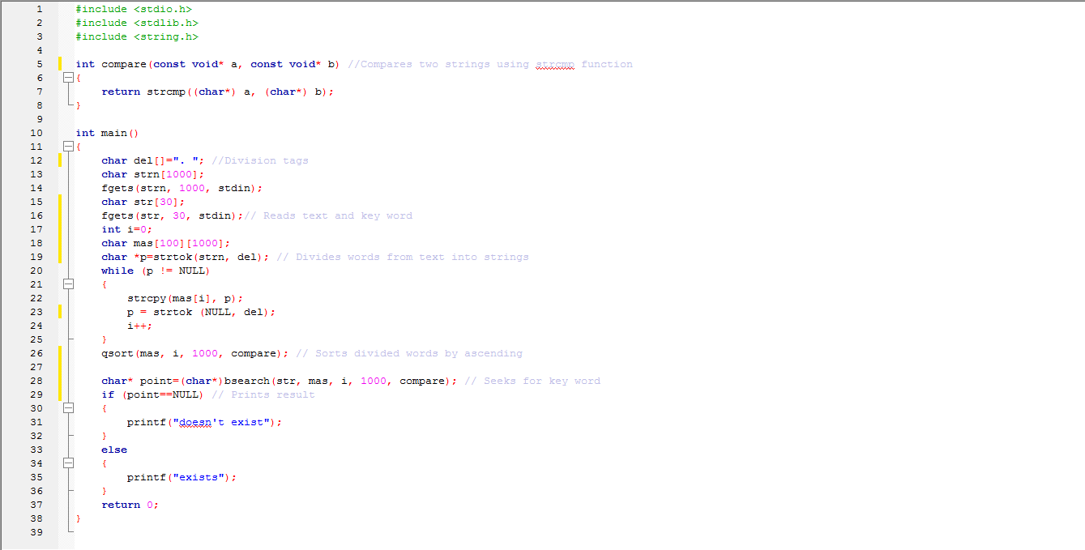

1. Файлы запушены на git через командную строку

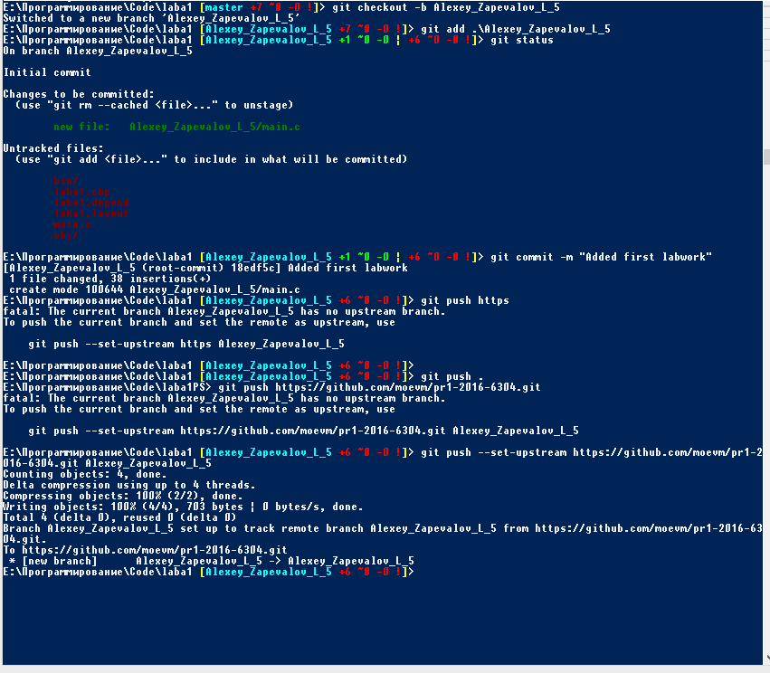

1. Сделан отчет. 

**Вывод.**

Благодаря функциям стандартной библиотеки языка С мы смогли работать с массивом строк, заметно сократив время и количество строк кода. Используя одну функцию сравнения мы смогли выполнить несколько задач.